Муниципальное дошкольное образовательное учреждение
«Детский сад № 300 Дзержинского района Волгограда»
==========================================================

Направление: Обобщение и распространение передового педагогического опыта

НАЗВАНИЕ
«Веселые дорожки»
(Напольные подвижно-дидактические игры
для детей дошкольного возраста)

Авторы: Маклакова Елена Сергеевна Должность: воспитатель высшей квалификационной категории
Автор: Гулевская Елена Алексеевна Должность: воспитательвысшей квалификационной категории

Волгоград 2023год

Аннотация
Мы часто говорим о развитии детской инициативы в разных видах деятельности, в основном отмечая продуктивную, деятельность в познавательной сфере, но очень мало говорим о детской инициативе в двигательной деятельности, в наше современное быстротекущее времянаблюдается снижение активной двигательной деятельности детей, что влечет за собой снижение уровня здоровья дошкольника Именно этой проблеме мы уделили большое значение и разработали комплекс напольных подвижно-дидактических игр для детей дошкольного возраста. Разработанные нами игры можно воспринимать как повседневную детскую забаву при работе с детьми в МОУ, удовлетворяющую потребность организма в движениях, совместной деятельности и радостных эмоциях, а можно рассматривать как педагогическое средство не только физического, но и социального развития дошкольников.
Данный комплекс игр может быть интересен педагогам, занимающимся оздоровлением дошкольников, воспитателям, творческим родителям. Использование игр, возможно не только в рамках организованной образовательной деятельности, но при проведении режимных моментов и в самостоятельной деятельности детей, а самое главное – игры могут использоваться родителями дома в совместной деятельности с детьми, не выходя из квартиры.

Содержание
Введение  Актуальность.  Новизна. отличительная черта, дидактическая ценность напольных подвижно-дидактических игр | стр…….. 3-4
IIОсновная часть  2.1.Алгоритм разработки напольных подвижно-дидактических игр | стр……..4-5
2.2.Требования, принципы, условия к разработке и организации напольных подвижно-дидактических игр | стр……… 5-6
2.2 Вариативность и многофункциональность игр | стр……… 6
2.3.Этапы ознакомление детей с напольными подвижно-дидактическими играми | стр……… 6
2.4.Формы взаимодействия с семьей по ознакомлению с напольными подвижными играми дидактической направленности | стр……. 6- 7
III.Заключение | стр…….. 7
3.1.Практические рекомендации. | стр…….. 7-8
IV. Библиографический список | стр……..9
V.Приложение | стр…….10-22

«Чтобы сделать ребёнка умным и рассудительным, сделайте его крепким и здоровым: пусть он работает, действует, бегает, кричит, пусть он находится в постоянном движении» Жан Жак Руссо.

I.Актуальность
Актуальная, как для настоящего, так и для будущего России проблема сохранения и укрепления здоровья детей, волнует и родителей, и педагогов дошкольных образовательных учреждений. Аналитические отчеты о состоянии здоровья детей России наглядно демонстрируют продолжающиеся тенденции к росту заболеваемости, увеличению хронических и патологических отклонений, катастрофическому снижению количества абсолютных здоровых детей во всех возрастно-половых группах.
Первое - это связано с нашими природными условиями; холодная зима и осень, дождливое и холодное лето или, наоборот очень жаркое и сухое, сокращённое время пребывания детей на свежем воздухе, отсюда нехватка игровой и двигательной деятельности, условий для закаливания.
Второе это - недостаточное общение ребенка со своими родителями. В некоторых семьях, как только ребёнок научается сидеть, его сажают перед экраном, отсюда и гиподинамия, начиная уже с дошкольного возраста. Домашний экран совершенно вытеснил прогулки на природе, подвижные игры с участием родителей. Экран становится главным «воспитателем» ребёнка. Отсюда возникает проблема, как помочь детям, реализовать своё право на здоровье и счастливую жизнь?
Одним из приоритетных направлений учебно-воспитательного процесса в нашем дошкольном образовательном учреждении- это поддерживать высокий уровень положительного психоэмоционального состояния ребенка и уровень комфортного пребывания его в детском саду, так как это является главным условием его хорошего здоровья и самочувствия. Это и стало основанием для создания напольных подвижных игр с дидактической направленностью.(Приложение №2)
Новизна разработанных нами игр заключается в том, что подвижная игра может исполнять роль дидактической со всеми ее особенностями. В этом случае ее можно назвать подвижной игрой с дидактической направленностью. Благодаря ощущению радости движения ребенок выполняет дидактическую задачу игры более эффективно, без ущерба для здоровья, так как не ущемляется потребность дошкольника в природной подвижности. К тому жеэто-широкий возрастной диапазон участников, вариативность игровых заданий и упражнений, творческий потенциал (можно играть бесконечно, придумывая всё новые варианты, развивая всё новые способности).
Отличительной чертой нашихнапольных подвижных игр с дидактической направленностью является то что их можно использовать в ограниченном пространстве (в группе, в квартире где много мебели) и это не только разнообразные движения, но и свобода их применения в различных игровых ситуациях. Это дает больше возможности для проявления инициативы, творчества. Играя, ребенок испытывает радость от физического и умственного напряжения. С помощью разработанных нами игр мы смогли достичь две цели: физическое развитие и решение познавательных задач(обучение элементарным математическим представлениям ознакомлению с окружающим миром). При этом сохраняется оздоровительное влияние и укрепление физического и психического здоровья. Кроме того, сохраняется интеграция образовательных областей между физическимразвитием с другими видами деятельности дошкольников.
Дидактическая ценностьигр заключается в том, чтоони направлены на закрепление знаний, умений, навыков в сенсорном воспитании детей дошкольного возраста
начиная с 3-4 и до 6-7 лет, (Приложение №1) Такие игры являются стимулом повышения интереса к воспитанию и обучению у дошкольников, активизирует мыслительные процессы, влияют на восприятие, память, способность быстро ориентироваться, сопоставлять и обобщать.
В ходе игры ребенок учится играя, преодолевать робость, застенчивость, так как среди своих товарищей он выполняет различные движения, задания, упражнения, постепенно зарождается чувство коллективизма, товарищества, формирования нравственных качеств, а также привычек и навыков сотрудничества в коллективе, умения уступать и помогать друг другу. Чтобы помочь ребенку, ослабить его страх перед неудачами, в процессе игр мы придерживаемся таких правила, как :
- не с кем ребенка не сравнивать , важны только его собственные достижения;
- ободрить, вселить уверенность, поддерживать навыки, которыеон ужеприобрел;
- поощрять в самостоятельном достижении успехов, ни одно даже маленькое достижение не оставляем без внимания.
Игры дают возможность регулировать психическую и физическую нагрузки, доставляя детям много радости и удовлетворения.У ребёнка появляется умение слушать и слышать речь взрослого; развивается навык начинать и заканчивать действие по сигналу.

II.Основная часть .
2.1.Алгоритм разработки напольных подвижно-дидактических игр
При разработке напольных подвижно-дидактических игр мы придерживались следующего алгоритма:
Постановка цели игры.
Определить, для какого этапа развития напольных подвижно-дидактических с правилами предназначена данная игра.
- Для первого этапа ключевая цель – формирование умения поочередного взаимодействия в соответствии с предложенным взрослым готовым правилом.
- Для второго этапа ключевая цель –стимулирование состязательности, умения выстраивать игру циклически (многоконность игры).
- Для третьего этапа ключевая цель – формирование умений преобразовывать известные правила игры, приходить к соглашению относительно новых правил, обязательных для всех участников.
Формулирование дидактической цели.
- Выбрать конкретнуюцель в рамках образовательной области.
- Упростить цель до минимума, который можно решить на протяжении 5 – 7 минут игры детей.
Формулирование игровой задачи для детей.
- Определить, что должен сделать ребенок для решения дидактической задачи и удовлетворения двигательной активности
Формулирование результата игры.
- Сформулировать результат игры с 3-х точек зрения:
- с точки зрения достижения цели игры - какие игровые умения детей должны быть сформированы в ее итоге .
- с точки зрения решения дидактической задачи – какие знания будут закреплены, какие образовательные умения и навыки сформированы, какие познавательные психические процессы развиты .
- с точки зрения двигательной активности –овладение ребенком определенными способами движений, их техникой, стремлением к достижению результатов.
Определение игровых действий детей, обеспечивающих достижение поставленной цели.
- Определить и сформулировать предметные действия детей, направленные на решение игровой задачи ( что и как надо делать с материалом, предлагаемым в игре – разложить, выстроить в определенной последовательности).
- Прописать схему развертывания процесса игры:
Определение необходимого материала игры.
- Определить , какой предметный материал понадобится детям для осуществления игровых действий.
- Составить перечень материалов, который нужен для разворачивания игры.
- Определить , какой материал понадобится для усложнения игры:
- с точки зрения усложнения дидактической цели;
- с точки зрения перехода на новый этап развития игры с правилами.
Формулирование правил.
- Определить, какие правила будут регулировать действия детей в игре.
- Сформулировать нормативные правила игры ( регулирующие деятельность и направленные на реализацию принципа справедливости- ход игры ).

2.2 Требования, принципы, условия к разработке и организации напольных подвижно-дидактических игр
При разработке подвижно-дидактических игр для детей дошкольного возраста мы учитывали следующие требования::
- дидактическое и двигательное содержание должно соответствовать содержанию воспитательно-образовательной программы для данной возрастной группы;
- игра должна развивать способности детей (быстроту реакции, пространственные и временные отношения и т.д.);
- степень сложности должна соответствовать знаниям, умениям и навыкам данной группы детей;
- постепенное усложнение двигательных и дидактических задач с учётом психофизиологических особенностей детей;
- постепенный переход от индивидуальных игр к играм с совместными действиями с разделением на подгруппы.
Разработанные нами игры основываются на следующих принципах:
- активность и сознательность (дети активны и осознанно выполняют поставленные двигательные и дидактические задачи)
- постепенность (от знакомых игр к незнакомым);
- соответствие возрастным и физическим особенностям детей (готовность к выполнению двигательных и дидактических задач);
- соответствие месту (соответствуют ли место, время и условия поставленным в игре задачам).
При организации и проведении подвижных игр дидактической направленности мы придерживались следующих условий:
- игра должна быть живой, интересной для ребенка, содержать элемент соревнования, награду за успешное выполнение задания
- правила игры должны быть просты, четко сформированы и понятны детям той возрастной группы, для которых она проводится.
- игра должна способствовать развитию мыслительной и двигательной деятельности.
- игра не должна подвергать детей риску, угрожать их здоровью.
- каждый участник игры должен принимать в ней активное участие.
- педагог должен вносить по ходу игры коррективы в поведение детей, форму их ответов, игровые действия.

- игру нельзя оставлять незавершенной;
- инвентарь игры должен быть эстетичным, интересным, безопасным, ярким.
2.3.Вариативность и многофункциональность игр
В ходе использования напольных подвижно- дидактическихигр мы смогли создать благоприятные условия для развития и совершенствования моторики детей. Возникающие в игре неожиданные ситуации приучают детей целесообразно использовать приобретённые двигательные навыки, быстро входить в нужный темп и ритм работы, ловко и быстро выполнять разнообразные двигательные задачи, проявляя при этом необходимые усилия и настойчивость, что так же важно в жизни. Ребёнку самому приходиться решать, как действовать, чтобы достигнуть цели. Быстрая и порой неожиданная смена условий заставляет детей искать всё новые и новые пути решения возникающих задач. Всё это способствует развитию самостоятельности, активности, инициативы, творчества, сообразительности.
Представленные игры являются трансформируемыми, полифункциональными, вариативными и безопасными, что соответствует требованиям ФГОС ДО. Они легко трансформируются и могут использоваться как индивидуально, так и для небольшой группы детей, а могут использоваться и для проведения командных соревнований. Кроме того игры могут использоваться во всех возрастных группах, так как позволяют вносить усложнения в количестве и качестве предлагаемых заданий. В основу игр положены 3 принципа обучения: «от простого к сложному», «самостоятельно по способностям», «постепенность и систематичность». К каждой игре мы разработали несколько вариантов, каждому ребенку предоставляется возможность самостоятельного выбора варианта (если он играет один) и с учетом желания его партнера по игре. В каждой игре определено содержание, основные задачи, подбор игрового материала. Надо заметить, что правила игры старших дошкольников носят более обобщенный характер, поэтому мы уделили особое внимание четкому формулированию заключенному в играх содержанию. В одной игре у детей старшего дошкольного возраста могут быть разные по содержанию правила для разных участников игры. Чаще ведущим является дидактический компонент, скорость выполнения, а качество двигательного процесса подчас отступает на последнее место. Поэтому наша цель на данном этапе равнозначно сочетать двигательный и дидактический компонент игры, так как в противном случае страдает сама суть использования такой игры.
Руководствуясь одной из задач педагогического руководства подвижной игрой дидактической направленности, мы старались поддерживать достаточную активность всех детей, а также постепенно усложняю дидактическую задачу в соответствии с возрастными особенностями.
2.4.Ознакомление детей с каждой игрой мы проводили поэтапно:
- 1 этап: Внесение игры.
Цель: знакомство с новой игрой, её особенностями и правилами.
- 2 этап:Собственно игра.
Цель: развитие познавательных процессов, умений выявлять свойства в объекте, обобщать, классифицировать, делать умозаключения и так далее.
- 3 этап: Самостоятельная игра, игровое творчество.
В результате своей работы мы увидели большой положительный эффект от использования таких игр во время НОД, так как дети не утомляются, не раздражаются, соревновательный момент обеспечивает необходимую двигательную активность, благоприятное эмоциональное состояние.
2.5.Формы взаимодействия с семьей по ознакомлению с напольными подвижными играми дидактической направленности
Практика работы в ДОУ доказывает, что современным родителям нужна постоянная помощь в вопросах воспитания и обучения детей, это и касается и физического воспитания. Поэтому, просвещение родителей, повышение их грамотности по использованию игр в домашних условиях осуществляется нами в разнообразных формах.
- информация в родительских чатах и уголках, в папках передвижках.
- онлайн мастер –классы ;
- консультации
- помощь в составлении индивидуальных занятий с предложенными играми в условиях семьи;
- обучение конкретным подвижным играм, приемам и методам игровых упражнений;

III.Заключение
Результат применения напольных подвижно -дидактических игр показал, что систематическая и планомерная работа эффективно помогает развивать познавательную деятельность детей, речь, внимание, логическое мышление.
Такие игры всегда связаны с моментом решения двигательных и дидактических задач и протекают на эмоциональном фоне, стимулирующем двигательную активность и умственную работоспособность, отодвигая возникновение утомления. Находящиеся в свободном доступе эти игры позволяют детям самостоятельно развивать двигательную активность.
Дети научились:
- правильно выполнять движения;
- замечать действия других (бегать не наталкиваясь)
- уметь регулировать силовые действия;
- уметь использовать зрительные ориентиры для развития ориентировки в пространстве;
- развивать активность, уверенность в своих силах;
- воспитывать в себе выдержку умение прекращать действия по сигналу;
- переживать, осознавать свое реальное место среди других детей;
- сделать для себя открытие: желание и стремление других детей не всегда совпадет с моими;
- уважать себя и верить себе, в собственные силы;
- надеяться на собственные силы при столкновении с трудностями;
- выражать свободно свои чувства;
- переживать зависть, тревогу, беспокойство;
- оказывать положительное влияние на формирование взаимодействия и взаимопонимания детей;
- улучшает общение детей со сверстниками и взрослыми;
- в совместной деятельности, в общении с взрослыми, детьми развивается речь ребенка, мышление, память.

3.1.Практические рекомендации.
Исходя из опыта использования данного комплекса игр , можно рекомендовать некоторые положения, которые могут использоваться воспитателями детских садов при использовании напольных подвижно-дидактических игр в своей практике
- Используемые в повседневной жизни игры должны отвечать всем требованиям безопасности и соответствовать антропологическим особенностям детей дошкольного возраста.
- Для стимуляции активности детей рекомендуются следующие способы:
а) обеспечение благоприятной атмосферы. Доброжелательность со стороны воспитателя, его отказ от высказывания оценок, и критики в адрес ребенка способствуют свободному проявлению мышления;
б) необходимо обогащать ребенка самыми разнообразными для него заданиями с целью развития его любознательности и овладения им новыми видами двигательных действий;
в) поощрять высказывания оригинальных идей и показ новых видов двигательной деятельности;
г) предоставлять детям возможности активно задавать вопросы.
- При проведении игр необходимо обеспечить условия для того, чтобы ребенок думал, мог самостоятельно решать поставленные в ходе занятия задачи. Для этого рекомендуется:
а) не заниматься наставлениями;
б) не сдерживать инициативы детей, не делать и не показывать как сделать то, что они могут сделать (или могут научиться сделать) самостоятельно, приучить детей к навыкам самостоятельного решения проблем;
в) научить детей переносу двигательного умения с одного упражнения на другое.

IV. Библиографический список
1.Федеральный закон от 29.12.2012 N 273-ФЗ (ред. от 02.06.2016) «Об образовании в Российской Федерации» (с изм. и доп., вступ. в силу с 13.06.2016) // Собрание законодательства РФ. - 31.12.2012. - N 53 (ч. 1). - ст. 7598.

2. Акулова Е.Ф. Формирование индивидуальности, самостоятельности и ответственности у дошкольников посредством подвижных игр // Наука, образование, общество. 2017. № 4 (6).

3.Асташина М.П., Шульгина В.П.. Использование оздоровительной гимнастики в физкультурно-оздоровительной деятельности детей дошкольного и младшего школьного возраста: учебное пособие. Омск :ИздвоСибГУФК, 2017.

4..Глазырина Л.Д. Методика физического воспитания детей дошкольного возраста: пособие для педагогов дошк. учреждений / Л.Д. Глазырина, В.А. Овсянкин.- М.: Гуманитар. Изд. Центр ВЛАДОС, 2018.

5. Демчишин, А.А. Спортивные и подвижные игры в физическом воспитании детей и подростков / А.А. Демчишин, В.Н. Мухин, Р.С. Мозола. – К.: Здоровья, 2017.

6..Доронина, М.А. «Роль подвижных игр в развитии детей дошкольного возраста»// Дошкольная педагогика 2017 №4.

7.Пензулаева, Л.И. Подвижные игры и игровые упражнения для детей 5˗7 лет / Л.И. Пензулаева. – М.: Владос, 2019. – 167 с.

Приложения

Напольные игры имеют в своей основе квадраты 25х25см., которые вырезаны из ковролина. На обратной стороне квадратов наклеена липкая лента, которая дает возможность крепить их на ковер. На квадраты в свою очередь крепятся элементы необходимые для той игры, которую организую дети на данный момент.

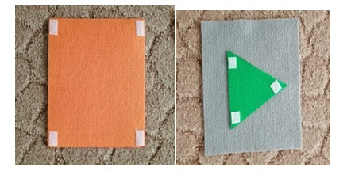

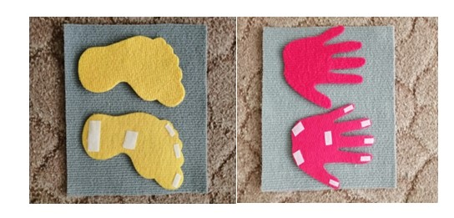

Дидактическая цель: закреплять количественный счет предметов и соотнесение его с цифрой, уметь сравнивать цифры с помощью знаков «больше» и «меньше».
Дидактическая цель: развивать логику мышления; учить находить одинаковые геометрические формы; развивать память, внимание, пространственную ориентировку; закрепить количественный счет предметов, умение практически дифференцировать пространственные отношения в различных заданиях, понимать направление движения.
Дидактические цели : закреплять знания о силуэтном изображении цифр, умение анализировать образец.; упражнять в правильном составлении последовательности чисел; закреплять навыки и правила счета, зрительную ориентировку при нахождении цифр.
Дидактическая цель:
Дидактическая цель развивать гибкость мышления, сообразительность, умение применять знания в действии, обдумывать их, устранять ошибки; вспомнить и закрепить цвет и цветовые оттенки

Напольная подвижно-дидактическая игра «Веселые дорожки»
Цель: развивать двигательную активность детей. Совершенствовать навыки прыжков разного вида: на одной и двух ногах; прыжки с поворотами; прыжки с приседаниями. Развивать внимание, ориентировку в пространстве.
Дидактическая цель развивать память, внимание, пространственную ориентировку; закреплять умение практически дифференцировать пространственные отношения в различных заданиях, понимать направление движения.
Оборудование: 2 набора: квадраты из ковролина 25х25 см. - 30 штук; «лапки» из ковролина разного цвета (10 цветов) по 2 штуки каждого цвета; «ладошки» из ковролина разного цвета (10 цветов) по 2 штуки каждого цвета. На обратной стороне квадратов приклеена липкая лента, для крепления квадратов к ковру, в целях безопасности; на обратной стороне «лапок» и «ладошек» приклеена липкая лента, для крепления элементов к квадратам.
Ход игры: игра имеет несколько вариантов в зависимости от возраста и индивидуальных особенностей детей.
Вариант №1.
Выкладываются дорожка из 3 рядов по 10 квадратов в каждом (можно укорачивать или удлинять дорожки исходя из возможностей детей); на квадраты прикрепляются вырезанные «лапки» в такой последовательности, чтобы ребёнок прыгал поочередно на двух ногах вместе и раздельно. Детям предлагается пропрыгать дорожку, ставя свои ноги на «лапки», прикрепленные к дорожкам. Выигрывает ребенок, который ни разу не ошибся, если игра проводится в форме игры – соревнования, то выигрыш присуждается первому, без ошибок прошедшему дорожку. Возможны командные соревнования на 2 дорожках.

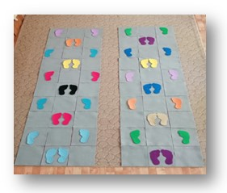
Вариант №2 Выкладываются дорожка из 3 рядов по 10 квадратов в каждом (можно укорачивать или удлинять дорожки исходя из возможностей детей); на квадраты прикрепляются вырезанные «лапки» в такой последовательности, чтобы ребёнок прыгал поочередно на двух ногах вместе и раздельно, использовал прыжок с одновременным поворотом, прыжки вбок на 2 ногах. Детям предлагается пропрыгать дорожку, ставя свои ноги на «лапки», прикрепленные к дорожкам. Выигрывает ребенок, который ни разу не ошибся, если игра проводится в форме игры – соревнования, то выигрыш присуждается первому, без ошибок прошедшему дорожку. Возможны командные соревнования на 2 дорожках
.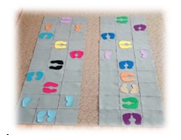
Вариант №3 Выкладываются дорожка из 3 рядов по 10 квадратов в каждом (можно укорачивать или удлинять дорожки исходя из возможностей детей); на квадраты прикрепляются вырезанные «лапки» и «ладошки» в такой последовательности, чтобы ребёнок прыгал поочередно на двух ногах вместе и одной ноге, одновременно приседая и прикладывая ладошки в соответствии с их расположением на квадратах. Детям предлагается пропрыгать дорожку, ставя свои ноги на «лапки», а руки прикладывать на «ладошки», прикрепленные к дорожкам. Выигрывает ребенок, который ни разу не ошибся, если игра проводится в форме игры – соревнования, то выигрыш присуждается первому, без ошибок прошедшему дорожку. Возможны командные соревнования на 2 дорожках.
. 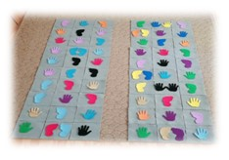
Вариант №4 Выкладываются дорожка из 3 рядов по 10 квадратов в каждом (можно укорачивать или удлинять дорожки исходя из возможностей детей); на квадраты прикрепляются вырезанные «лапки» в такой последовательности, чтобы ребёнок прыгал на одной ноге, цвета лапок располагаются в произвольном порядке. Детям предлагается пропрыгать дорожку, ставя свои ноги на «лапки», в соответствии с указанным ведущим цветом. Выигрывает ребенок, который ни разу не ошибся, ставя ногу на заданный цвет и в соответствии с расположением «лапки» использовал правую или левую ногу. Если игра проводится в форме игры – соревнования, то выигрыш присуждается первому, без ошибок прошедшему дорожку. Возможны командные соревнования на 2 дорожках.
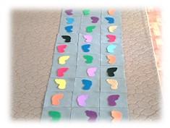
Вариант №5 Выкладываются дорожка из 3 рядов по 10 квадратов в каждом (можно укорачивать или удлинять дорожки исходя из возможностей детей); на квадраты прикрепляются вырезанные «лапки» в такой последовательности, чтобы ребёнок прыгал на одной ноге. Детям предлагается пропрыгать дорожку, используя прыжки на одной ноге. В данном варианте дети развивают навыки прыжков в бок на одной ноге: сначала дети прыгают первый ряд на одной ноге передвигаясь в бок, затем меняют ногу и пропрыгивают следующий ряд, двигаясь в другую сторону, и таким образом доходят до конца дорожки. Выигрывает ребенок, который ни разу не ошибся, если игра проводится в форме игры – соревнования, то выигрыш присуждается первому, без ошибок прошедшему дорожку. Возможны командные соревнования на 2 дорожках.
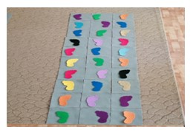

Напольная подвижная игра «Классики»
Цель: развивать двигательную активность детей. Совершенствовать навыки прыжков разного вида: на одной и двух ногах; прыжки с поворотами; метание одной рукой. Развивать внимание, ориентировку в пространстве.
Дидактические цели : закрепить знания о силуэтном изображении цифр, умение анализировать образец.; упражнять в правильном составлении последовательности чисел; закрепить навыки и правила счета, зрительную ориентировку при нахождении цифр; закрепить умение правильно согласовывать в речи числительное и прилагательное в числе, роде; закрепить цвет и цветовые оттенки
Оборудование: квадраты из ковролина 25х25 см. - 10 штук разного цвета (цвета радуги, белый, черный, серый); цифры из ковролина разного цвета от 1 до10, хапа (небольшая металлическая или пластиковая коробочка). На обратной стороне квадратов приклеена липкая лента, для крепления квадратов к ковру, в целях безопасности; на обратной стороне цифр приклеена липкая лента, для крепления элементов к квадратам.
Ход игры: игра имеет несколько вариантов в зависимости от возраста и индивидуальных особенностей детей.
Вариант №1. Выкладывается классический вариант игры «Классики» без цифр, ребенку предлагается на 2 ногах перепрыгивать из квадрата в квадрат, кидая перед этим хапу и называть цвет квадрата, в который прыгнул. Выигрывает ребенок, который четко ставил ноги в один квадрат и правильно называл его цвет.

Вариант №2. Вариант аналогичен варианту 1, но квадраты выкладываются по цветам радуги и ребенок, должен кидать хапу в соответствии с порядком цветов в цветовом спектре и называть цвет квадрата, в который прыгнул. Выигрывает ребенок, который четко ставил ноги в один квадрат и правильно называл его цвет.
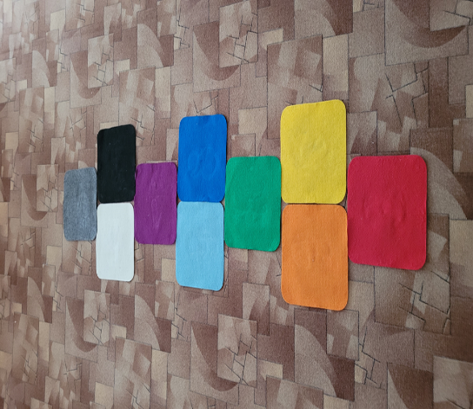
Вариант №3. Выкладывается классический вариант игры «Классики», ребенку предлагается на 2 ногах вместе и врозь поочередно перепрыгивать из квадрата в квадрат, используя при этом хапу Каждый игрок начинает с того, что кидает хапу в первый квадрат. Нельзя самому или хапой задевать черту, ограничивающую квадраты. После успешного окончания первого кона игрок бросает хапу во второй квадрат, и так далее до прохождения всех квадратов. Затем возможны различные варианты продолжения игры: бросание хапы из положения стоя спиной к полю, «контрольные» с изменением порядка продвижения — из первого квадрата в 10, затем в 9, оттуда во 2…, через квадрат и т. п. Любое нарушение правил игры приводит к переходу права игры к следующему игроку.
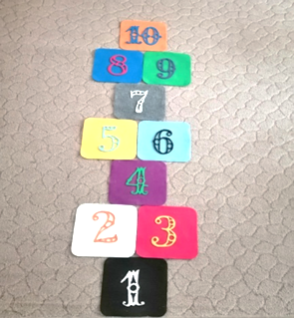

Вариант №4. Выкладывается классический вариант игры «Классики». Каждый игрок начинает с того, что кидает хапу в первый квадрат. Затем, прыгая на одной ноге, он толкает этой ногой хапу из первого квадрата во второй и за ней перепрыгивает в следующий квадрат, перемещаясь из второго квадрата в третий и т. д. Пятый квадрат считается местом отдыха — в нём можно встать на обе ноги, переминаться, отдыхать стоя и т. п. Нельзя самому или хапой задевать черту, ограничивающую квадраты. Из последнего квадрата нужно вытолкнуть хапу за пределы игрового поля. После успешного окончания первого кона игрок бросает хапу во второй квадрат, и так далее до прохождения всех квадратов. Затем возможны различные варианты продолжения игры: бросание хапы из положения стоя спиной к полю, «контрольные» с изменением порядка продвижения — из первого квадрата в 10, затем в 9, оттуда во 2… , через квадрат и т. п. Любое нарушение правил игры приводит к переходу права игры к следующему игроку.

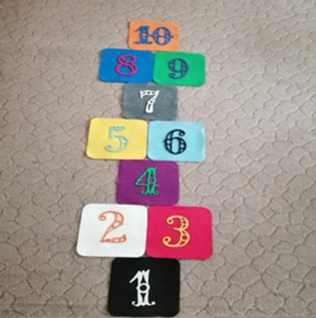
Вариант №5
Аналогичен варианту 4, используется другое расположение квадратов.
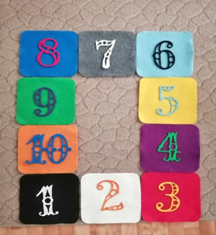
Вариант №6
Аналогичен варианту 4, используется другое расположение квадратов.
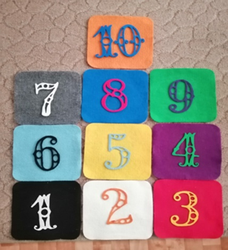
Вариант №7
Аналогичен варианту 4, используется другое расположение квадратов.

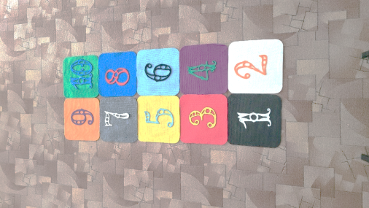
Напольная подвижно-дидактическая игра «Бродилки»
Цель: развивать у детей равновесие и координацию в движении, внимание, наблюдательность, , двигательную активность детей, уметь соблюдать правила игры

Дидактические цели: развивать логику мышления; учить находить одинаковые геометрические формы; развивать память, внимание, пространственную ориентировку; закрепить количественный и порядковый счет предметов, умение практически дифференцировать пространственные отношения в различных заданиях, понимать направление движения; закрепить цвет и цветовые оттенки; развивать связную речь

Оборудование: квадраты из ковролина 25х25 см. - 49 штук одного цвета; геометрические фигуры: ромб, квадрат, треугольник, прямоугольник, круг, трапеция, многоугольник, каждый из которых представлен в 7 цветах радуги (красный, оранжевый, желтый, зеленый, голубой, синий, фиолетовый) из ковролина. На обратной стороне квадратов приклеена липкая лента, для крепления квадратов к ковру, в целях безопасности; на обратной стороне фигур приклеена липкая лента, для крепления элементов к квадратам.

Ход игры: игра имеет несколько вариантов в зависимости от возраста и индивидуальных особенностей детей.

Вариант №1 Выкладывается полотно, состоящие из 49 квадратов. На них крепятся геометрические фигуры в произвольном порядке. Ребёнку предлагается ходить по квадратам от начала полотна до его конца, наступая на фигуры определенного цвета, в данном варианте название фигур не имеет значения, закрепляется цвет. Ребенку предлагается ходить по называемым цветам (наступи на квадрат с синей фигурой, а теперь на квадрат с красной…) или по одному цвету (пройди, наступая только на фигуры зеленого цвета). Выигрывает тот ребенок, кто ни разу не ошибся.
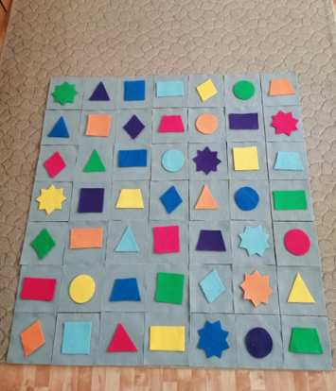
Вариант №2 Аналогичен варианту 1, только задание дается проходить дорожки по геометрическим фигурам. Ребенку предлагается ходить по называемым фигурам (наступи на квадрат, а теперь на треугольник …) или по одной геометрической фигуре (пройди, наступая только на многоугольники). Выигрывает тот ребенок, кто ни разу не ошибся.
Вариант №3.
Усложнение вариантов №1 №2. Выкладывается полотно, состоящие из 49 квадратов. На них крепятся геометрические фигуры в произвольном порядке. Ребёнку предлагается ходить по квадратам от начала полотна до его конца, наступая на фигуры определенного цвета. В данном варианте ребенок должен найти не только нужный цвет, но и заданную фигуру. Выигрывает тот ребенок, кто ни разу не ошибся.
Вариант №4.
Выкладывается полотно, состоящие из 49 квадратов. На них крепятся геометрические фигуры в произвольном порядке. Дети получают карту, в которой прорисована последовательность прохождения «Бродилки» - рисуются поочередно геометрические фигуры, определенного цвета и ребёнок, опираясь на данную карту самостоятельно проходит путь. Педагог может спрятать под одним из квадратов какой-либо сюрприз или секрет и дать нарисованную карту для его нахождения. Выигрывает прошедший дорожку по карте без ошибок или нашедший сюрприз.
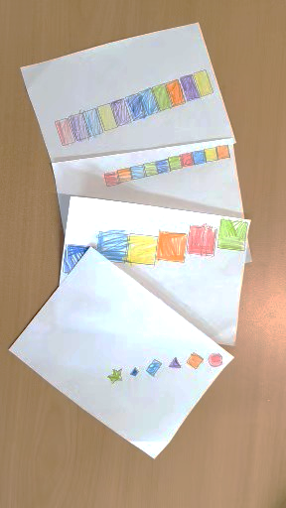

Вариант №5
Аналогичен варианту 4, только карты рисуют сами дети.

Напольная подвижно-дидактическая игра «Цветные дорожки»
Цель: развивать двигательную активность детей, внимание, ориентировку в пространстве. Закреплять знание цветов и геометрических фигур, счет до 6.
Оборудование: квадраты из ковролина 25х25 см. – по 10 штук синего, оранжевого, красного, зеленого, желтого и голубого цветов;), на обратной стороне квадратов приклеена липкая лента, для крепления квадратов к ковру, в целях безопасности. 2 кубика:1-ый стороны которого соответствуют цветам квадратов из ковролина, 2-ой – на сторонах которого точками отмечены числа от 1 до 6.
Ход игры: игра имеет несколько вариантов в зависимости от возраста и индивидуальных особенностей детей.
Вариант №1
Выкладываются дорожки 6 цветов, состоящие из 10 квадратов. Дети -6 человек, становятся, каждый к своей цветовой дорожке и воспитатель кидает цветовой кубик. Ребенок, чей цвет дорожки выпал на кубике, делает шаг вперед на один квадрат. Выигрывает тот ребенок, кто первым пройдет свою дорожку
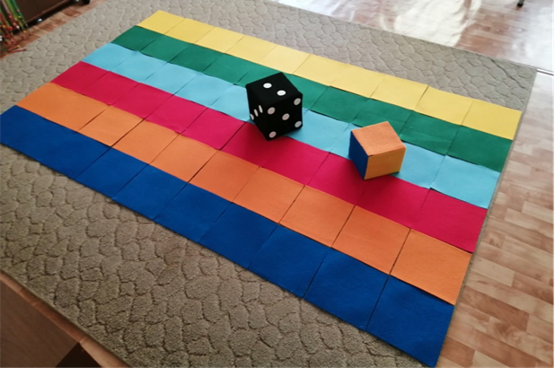

Вариант №2 Выкладываются дорожки 6 цветов, состоящие из 10 квадратов. Дети -6 человек, становятся, каждый к своей цветовой дорожке и воспитатель кидает сначала цветовой кубик, а затем кубик с числами. Ребенок чей цвет дорожки выпал на кубике шагает вперед на столько квадратов, сколько выпало точек на числовом кубике. Выигрывает тот ребенок, кто первым пройдет свою дорожку.
Вариант №3 Аналогичен варианту 2, только кубики бросаю ведущие – дети.

